**Relatório**

**do**

**Trabalho de Grupo**

**da disciplina**

**Investments, Asset Pricing**

**&**

**Portfolio Theory**

**Prof. O Dr. Jorge Miguel Bravo**

**Grupo K:**

**Student - Number NOVA IMS**

**Anderlina Marçal - 20222015**

**Daniel Moreira - 20222023**

**Elizangela Fernandes - 20222029**

**João Carlos Fidalgo - 20222059**

**Índice**

**Enquadramento** **2**

**Desenvolvimento** **2**

1. Seleção do portfólio de ações 2

3. Apreciação dos resultados obtidos 5

4.A. Estratégias de portfólio heurísticas 6

4.B. Markowitz’s mean-variance portfolio (MVP) with no short-selling 8

4.C. Global Minimum Variance Portfolio (GMVP) with no short-selling 8

4.D. Maximum Sharpe ratio portfolio (MSRP) 9

4.E. Empirically investigate the performance of the following Risk-Based Portfolios: 9

4.F. Análise comparativa das performances dos portfolio Heuristic, MVP, GMVP and MSRP and RiskBased Portfolios in the training data set. 13

# 

# 

# Enquadramento

O presente trabalho foi elaborado no âmbito da disciplina IAPPT, que faz parte da Pós-graduação em Ciências de Dados para Finanças.

O trabalho consiste em investigar de forma empírica, a avaliação de desempenho de 11 ações cotadas na bolsa SP500. Para isso irá se utilizar as várias técnicas de construção de carteira, vistas durante o curso.

# Desenvolvimento

## Seleção do portfólio de ações

O grupo selecionou as seguintes empresas, por setor de atividade distintas. Estas escolhas tiveram por base o fato de serem multinacionais e a antiguidade, o que possibilita ter dados no período considerado. As ações escolhidas foram:

* APPLE “AAPL” – empresa do setor de consumíveis eletrónicos
* Microsoft “MSFT” – empresa do setor de tecnologia de informação
* Google “GOOGL” – empresa do setor de tecnologia de informação
* NIKE “NKE” – empresa do setor dos consumíveis
* Coca-cola “KO” – empresa do ramo da indústria alimentar
* Tesla “TSLA” - empresa do ramo inovação
* Jonhson & Jonhson “JNJ” – empresa do setor da saúde
* Visa “V” – empresa tecnológica do setor financeiro
* Goldman Sachs “GS” – empresa do setor financeiro
* Netflix “NFLX” – setor de streaming
* American Tower “AMT” – empresa de comunicações

Os dados representam uma dimensão de 1760 e 353 observações, diárias e semanais, respectivamente distribuídas pelas 11 empresas acima mencionadas. Pelos valores diários ajustados das ações que constam do gráfico abaixo, verifica-se que a Netflix apresentou os maiores retornos ao longo do período, com o valor máximo de 691,69 e o valor mínimo de 45,55. A Goldman Sachs apresentou o valor mínimo mais elevado de 123,6 e o valor máximo de 410,8, representando a segunda empresa com melhor desempenho. A Coca-Cola apresentou um valor médio diário no período de 41,1, o valor mínimo de 29,9 e o valor máximo de 57,3, sendo a empresa com menor desempenho ao longo do período. A Apple apresentou o valor mínimo de 20,91, uma média de 59,45 e o valor máximo de 179,29, durante o período considerado. A Microsoft apresentou o valor mínimo de cada ação de 35,26, média de 120,1 e valor máximo de 339,92.

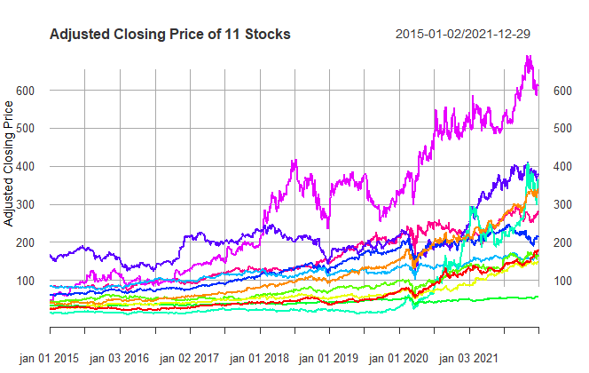

Os valores semanais ajustados das ações mostram resultados similares, com a Goldman Sachs e a Netflix a apresentarem maior evolução do valor das suas cotações. A Coca-Cola demonstrou a menor evolução do valor das suas cotações no período

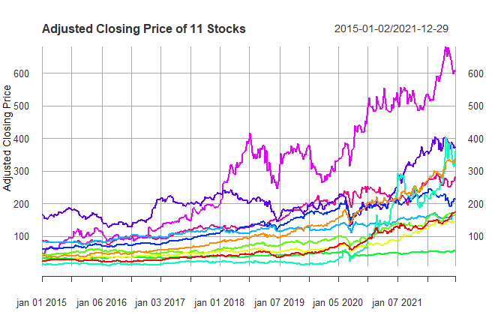

## Retornos diários e semanais

1. **Resultado obtido para diário utilizando linear return**

Da análise dos resultados para a frequência diária utilizando os retornos lineares, verifica-se que os retornos das empresas estiveram entre -21% e 20% ao longo do período, com a média a situar-se entre 0% e 1,3%. Verifica-se que a Tesla apresentou a maior variação mínima no período (-21,1%), seguida da American Tower (-15,2%) e da Microsoft (-14,7%). Em sentido contrário, encontra-se também a Tesla que apresentou uma variação máxima de 19,8% e a Netflix com 19%.

1. **Resultado obtido para diário utilizando log-return para as 11 ações:**

Os resultados para a frequência diária utilizando os retornos em logaritmos, apresenta valores similares ao dos retornos lineares. Verifica-se que os retornos das empresas estiveram entre -23% e 19% ao longo do período, com a média a situar-se entre 0% e 1,2%. A Tesla e a Netflix apresentaram maiores variações nos retornos enquanto que a Coca-Cola e a Jonhson & Jonhson apresentaram menores variações nos retornos.

1. **Resultado obtido para semanal utilizando linear return para as 11 ações:**

Os resultados obtidos para retornos semanais utilizando os retornos lineares, apresentam valores entre os -40% e 60%. Os valores médios rondam entre 0% e 1%. A Tesla apresentou maiores variações nos retornos semanais com variação máxima de 56,5% e mínimo de -43%. No lado oposto, a Coca-Cola e a Johnson & Johnson apresentaram as menores variações a nível dos retornos.

1. **Resultado obtido para semanal utilizando log-return para as 11 ações:**

Os valores obtidos dos retornos semanais utilizando o log-return rondam entre -60% e 40%. A Tesla apresentou as maiores variações nos retornos, seguida da Netflix e Apple. Os valores médios rondam os 0% e 1%.

## 3. Apreciação dos resultados obtidos

3.1. Retornos diários com base no linear return

Os retornos diários utilizando o linear return não são normalmente distribuídos, sendo que a APPL, a JNJ e a KO apresentam uma distribuição mais concentrada à direita (skewness com valores<0), isto é, os retornos registaram maior volume de perdas do que de ganhos. Todas as restantes empresas apresentam uma distribuição ligeiramente mais concentrada à esquerda (skewness com valores>0), obtendo assim, mais ganhos do que perdas. As empresas apresentam uma distribuição leptocúrtica, com valores da Kurtose superiores a 3. Os retornos não são constantes ao longo do tempo, com extremos em certos períodos e apresentam fraca autocorrelação.

3.2. Retornos diários com base no log return

Os retornos diários utilizando o log return não são normalmente distribuídos, sendo que a APPL, AMT, GOOGL, GS, JNJ, KO, MSFT, TSLA e V apresentam uma distribuição mais concentrada à direita. As outras empresas (NFLX, NKE) apresentam uma distribuição ligeiramente concentrada à esquerda. Os retornos apresentam uma distribuição leptocúrtica, não são constantes ao longo do tempo, com certos picos num dado período e apresentam fraca autocorrelação.

3.3. Retornos semanais com base no linear return

Os retornos semanais utilizando o linear return não são normalmente distribuídos, com a APPL, JNJ, KO, MSFT e V com valores mais concentrados à direita. A AAPL e a MSFT apresentam uma distribuição platicúrtica, pois os valores estão mais distantes uns dos outros. Os retornos não são constantes ao longo do tempo e apresentam fraca correlação.

3.4. Retornos semanais com base no log return

Os retornos semanais utilizando o log return não são normalmente distribuídos, sendo que a APPL, GS, JNJ, KO, MSFT, NKE e V apresentam uma distribuição mais concentrada à direita enquanto que as outras empresas apresentam uma distribuição ligeiramente concentrada à esquerda. Os retornos apresentam uma distribuição leptocúrtica, com exceção da AAPL, MSFT e NFLX que os retornos apresentam uma distribuição platicúrtica. Os retornos não são constantes ao longo do tempo, com alguns picos em períodos específicos e apresentam fraca autocorrelação.

Em conjunto, os retornos apresentam em grande parte distribuição leptocúrtica, com exceção para os retornos semanais de algumas empresas que apresentam distribuição platicúrtica. Constata-se igualmente, que grande parte das empresas registaram mais ganhos do que perdas nos retornos das suas ações. Os retornos não são constantes ao longo do tempo, com extremos em certos períodos. Os mesmos não apresentam autocorrelação.

## 4.A. Estratégias de portfólio heurísticas

Para a análise empírica, dividiu-se o dataset dos retornos diários em training (⅔) correspondente a 1162 observações e test (⅓) com 598 observações.

Pela estratégia de **Buy & Hold**, ao analisar as medidas de performance nos dados de treino, verifica-se que a Netflix obteve o maior retorno anualizado com 47,1%, seguida da Microsoft com 28,5%. A Microsoft apresentou a melhor performance do Ratio de Sharpe, com 119%, seguido da Visa com 118% e American Tower com 114%. A empresa Tesla apresentou valor de retorno negativo em 0,37% e rácio de sharpe igualmente negativo de 0,82%, sendo a empresa que apresentou maior risco (44,66%).

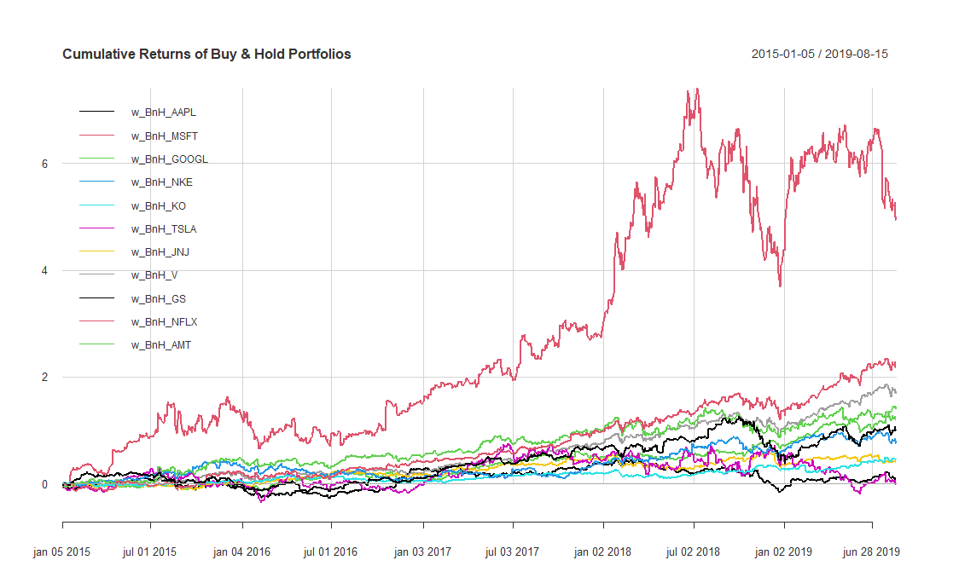

Pelos resultados observados, podemos considerar que a Netflix apresentou os melhores resultados, uma vez que mesmo com um risco de 42,45%, obteve um rácio de sharpe de 111% e os maiores retornos anualizados.

No teste a empresa com maior retorno anualizado foi Tesla (289,45%) sendo que no treino, esta apresentou resultado negativo. Em termos de desvio padrão, a Tesla foi a que teve mais risco. No que toca ao Rácio de Sharpe a empresa Apple foi a que teve melhor desempenho (203,5%).

Analisando os dados obtidos no teste e no treino é possível constatar que existe uma certa discrepância entre os mesmos logo, esta estratégia não foi consistente, devido a diferença entre os resultados obtidos no período que foi considerado.

Na estratégia de **Equally Weighted Portfolio** foram foram distribuídos os pesos por cada um dos portfolios de forma igualitária

(....)

No **Quintile Portfolio**, os retornos foram divididos entre os 03 quintis, foram definidos o vetor dos retornos esperados (mu) e a matriz de covariância (Sigma).

(...)

Na estratégia **Global Maximum Return Portfolio**, constata-se que a NFLX apresentou a melhor performance com 23,1%, seguido da MSFT 15%, V com 13,1% e AMT com 11,7%. Do lado oposto, a TSLA, aparece como a empresa com menor GMRP (-0,2%), seguido da GS com 0,9%.

Uma análise de performance de portfolio heurísticas, verifica-se que a estratégia de GMRP apresenta o melhor valor de retorno anualizado com 43,2%, seguido da estratégia de Equally Portfolio com 28,9%. No que tange ao risco, a GMRP apresentou o melhor risco com 41%, seguido igualmente da Equality Portfólio com 19%. Pelo rácio de sharpe a Equally Portfólio, apresenta a melhor performance com 145%.

## 4.B. Markowitz’s mean-variance portfolio (MVP) with no short-selling

## 4.C. Global Minimum Variance Portfolio (GMVP) with no short-selling

## 4.D. Maximum Sharpe ratio portfolio (MSRP)

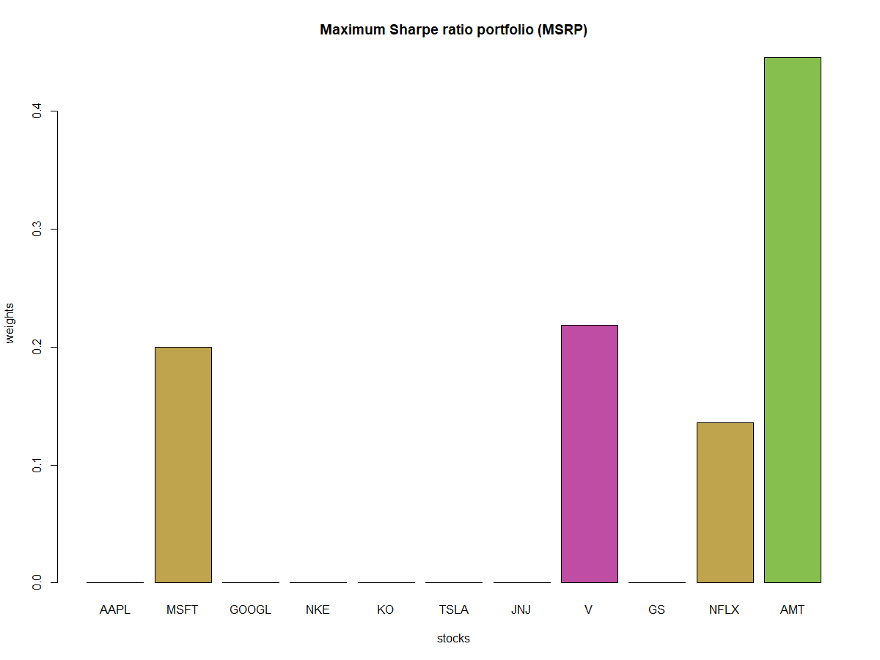

Analisando o gráfico conclui-se maximizando o rácio de sharpe a carteira torna-se pouco diversificado em termos de montantes, sendo que a maior peso concentra-se no American Tower -AMT, depois divide pela Microsoft -MSFT, VISA-V e Netflix -NFLX. A Microsoft e VISA possuem montantes similares e para as restantes ações é aproximadamente 0.

## 4.E. Empirically investigate the performance of the following Risk-Based Portfolios:

* + **Global minimum variance portfolio**

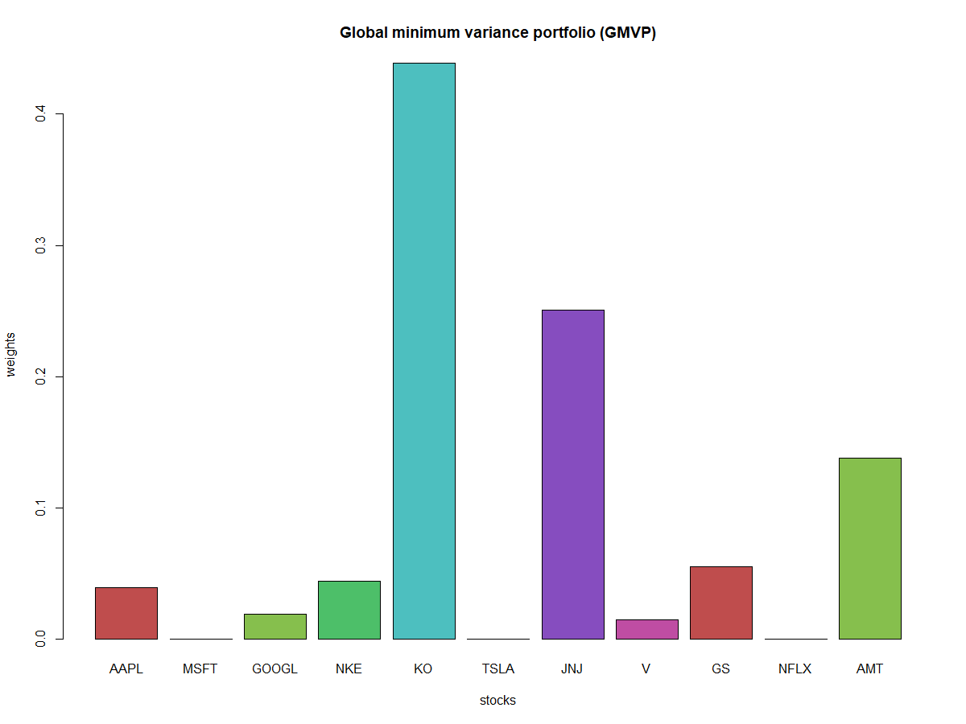

Analisando o gráfico conclui-se que minimizando o risco a ação com maior peso é Coca-Cola-KO seguindo da Jonhson & Jonhson -JNJ.

* + **Inverse volatility portfolio**

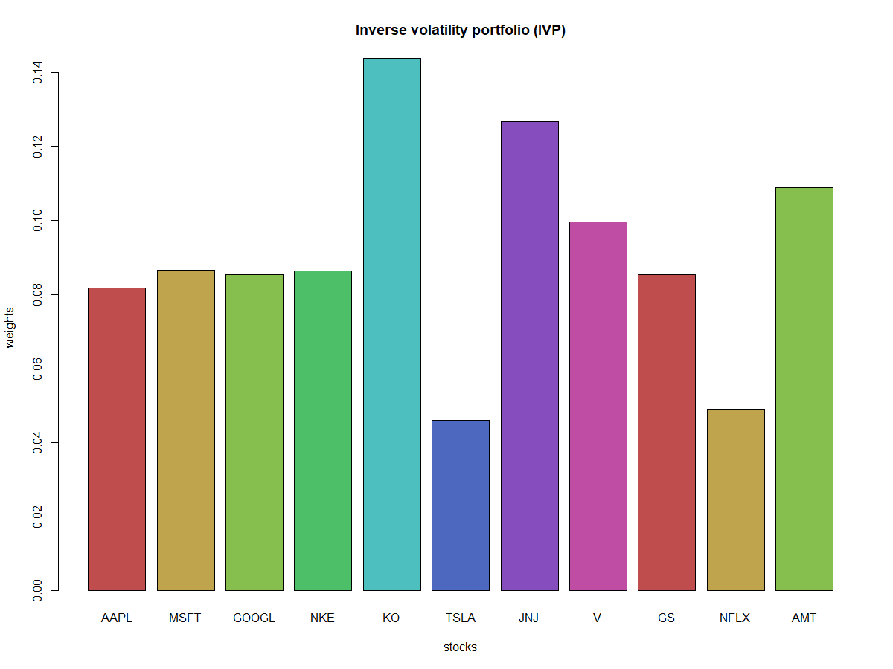

* + **Risk parity portfolio**

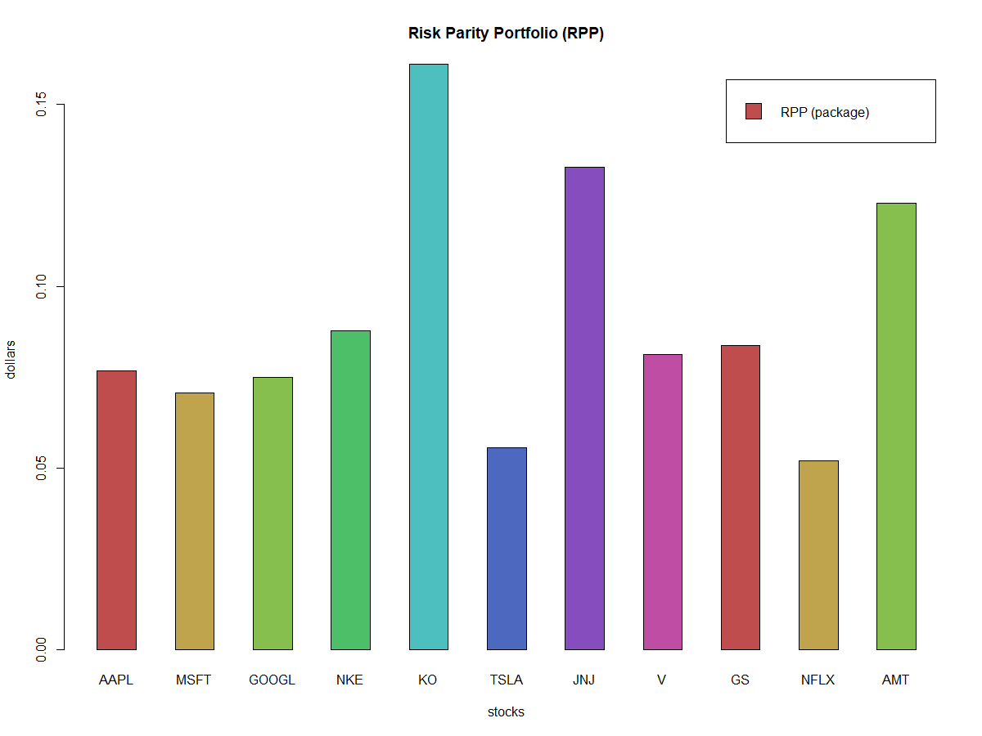

Analisando o gráfico é possível concluir que em termos de alocação em montantes, Coca-Cola-KO é a ação de maior peso, seguido da Jonhson & Jonhson -JNJ. Relativamente às restantes ações a diferença não é muita.

* + Most diversified portfolio

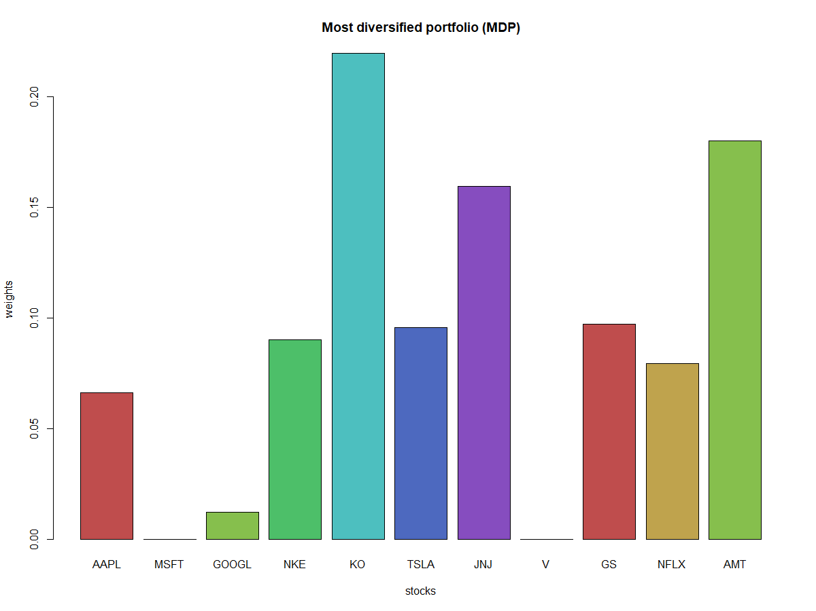

Implementando o Most diversified portfolio, conclui-se que existe uma distribuição mais equitativa em termos de peso, comparado com ao Maximum Sharpe ratio portfolio (MSRP), sendo que a Coca Cola-KO é o que tem maior peso.

* + **Maximum decorrelation portfolio**

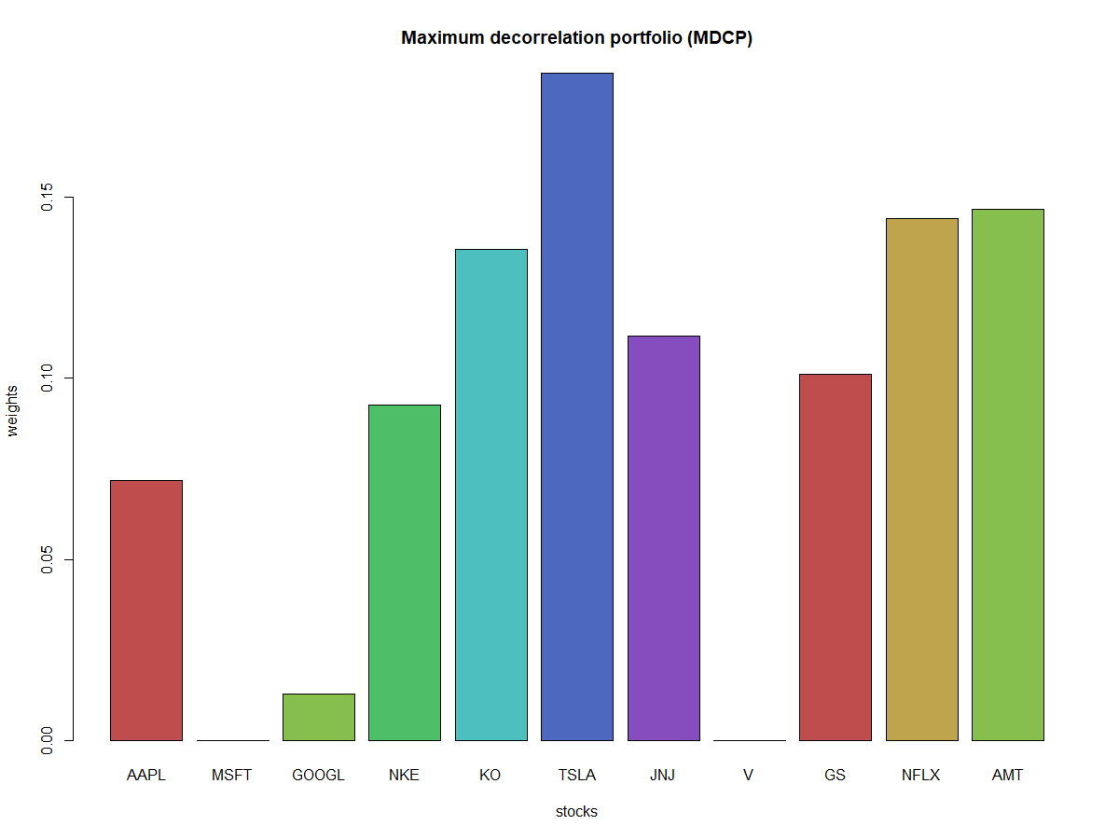

Analisando do Gráfico conclui-se que existe uma distribuição mais equitativa comparativamente com **Global minimum variance portfolio.**

## 4.F. Análise comparativa das performances dos portfolio Heuristic, MVP, GMVP and MSRP and RiskBased Portfolios in the training data set.